**УПРАВЛЕНИЕ ПО ОБРАЗОВАНИЮ, СПОРТУ И ТУРИЗМУ**

**КЛЕЦКОГО РАЙИСПОЛКОМА**

**ГОСУДАРСТВЕННОЕ УЧРЕЖДЕНИЕ ДОПОЛНИТЕЛЬНОГО ОБРАЗОВАНИЯ «КЛЕЦКИЙ ЦЕНТР ДЕТСКОГО ТВОРЧЕСТВА»**

**МЕТОДИЧЕСКАЯ РАЗРАБОТКА МАСТЕР-КЛАССА «НЕТРАДИЦИОННЫЕ ТЕХНИКИ РИСОВАНИЯ. ЗЕНТАНГЛ»**

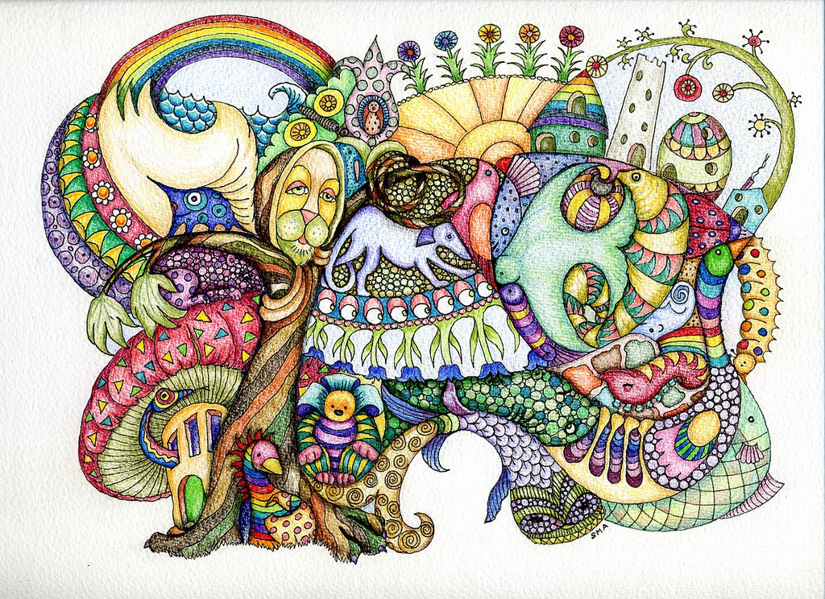

*Автор-составитель*:

Кирик Екатерина Анатольевна,

педагог дополнительного образования

Клецк

**Методическая разработка мастер-класса**

**«Нетрадиционные техники рисования «Зентангл»**

*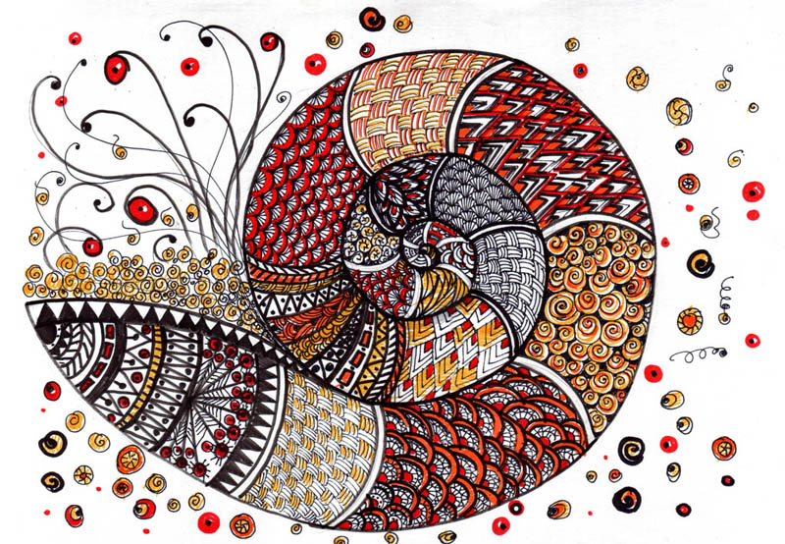Разработала:* Кирик Екатерина Анатольевна, педагог дополнительного образования, высшее образование, педагогический стаж 2 года, Государственное учреждение дополнительного образования «Клецкий центр детского творчества».

**Цель:** знакомство с нетрадиционной техникой рисования – «Зентагл» и возможностями ее применения в художественной деятельности.

**Задачи:**

• научить практическим умениям в области изобразительной деятельности с использованием нетрадиционного способа изображения;

• повысить уровень мастерства педагогов;

• развитие пространственной ориентировки на листе бумаги, глазомера и зрительного восприятия;

• развитие изобразительных навыков и умений, наблюдательности, эстетического восприятия.

*Участники:*

Педагоги, имеющие определенный опыт в изобразительной деятельности. Количество – не более 15 человек, оптимальное количество – 10-12 человек.

*Материалы и инструменты необходимые для выполнения работы в технике «Зентагл»:*

-лист плотной бумаги

- черная гелиевая ручка

- маркер

- графитный карандаш.

-наглядный материал образцов выполненных в технике «Зентангл» из фонда педагога.

**Структура проведения мастер-класса**

*Основной этап:*

- Здравствуйте, уважаемые гости, сегодня я познакомлю вас с нетрадиционной техникой рисования «Зентангл», которая в последнее время получила очень широкое распространение среди людей, любящих рисовать.

*Поэтапное изложение материала*

Что же такое «Зентангл»?

Зентангл– новая, развивающаяся форма искусства, которая сочетает в себе сразу несколько направлений: это и творчество, и медитация, и удовольствие в одном флаконе. Любой человек, даже не умеющий рисовать, может попробовать себя в этой технике. Рисуя в технике зентагл, вы расслабляетесь и уменьшаете стресс, одновременно создаете красивые и неповторимые вещи.

*Когда возникла техника «Зентангл»?*

Эта техника возникла в 2006 году в США и запатентован американцами Марией Томас и Риком Робертсом. Всё произошло случайно: Мария, как 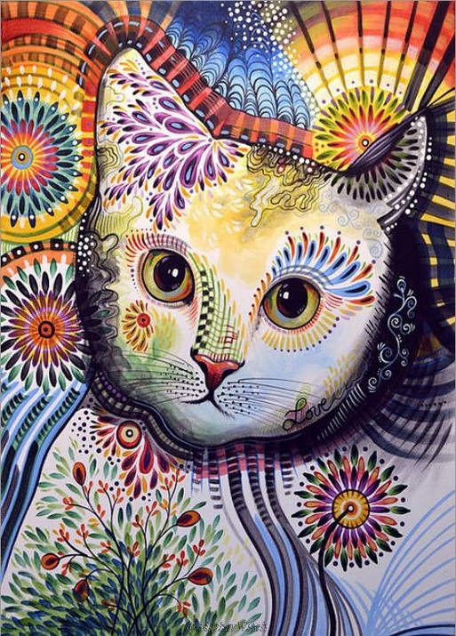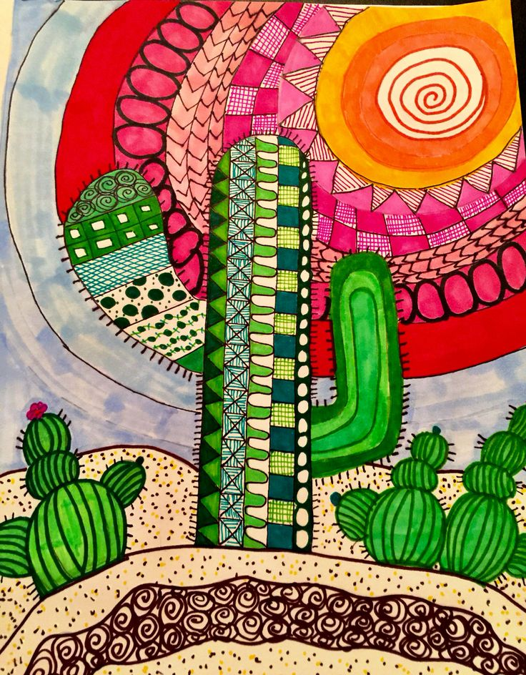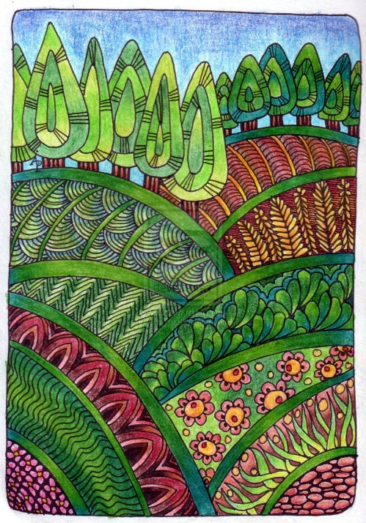художник-шрифтовик, однажды, обратила внимание на своё состояние во время работы и поделилась наблюдениями с Риком, а он, как человек знающий и практикующий медитацию, счёл эти её переживания весьма похожими на медитативное состояние. Далее они стали разв ивать практику, оформили метод, создали систему обучения и стали выпускать сертифицированных специалистов.

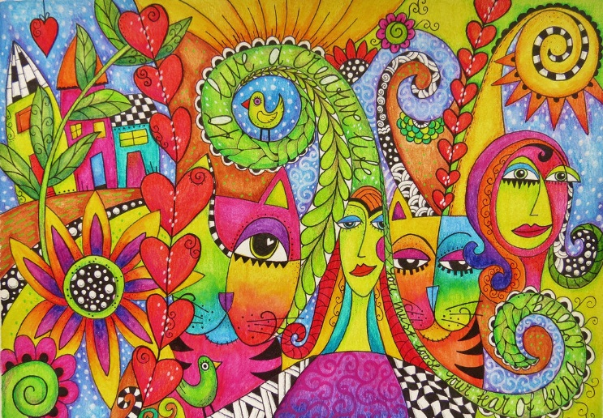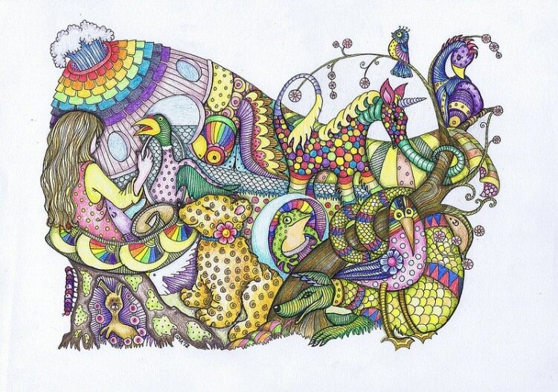Само название «Зен» (или «дзен» — древнекитайская школа, учение о глубоком сосредоточении, созерцании) – является духовной составляющей рисунка, указывающей на медитативность техники этого рисунка, а «тангл» в переводе с английского означает «спутанный клубок» и отражает техническую сторону зентангла. Человек, не имеющий выдающихся талантов к рисованию, способен создать оригинальные и уникальные картины в этой технике.

В этой технике повтор сделать невозможно. Даже у одного автора не получатся одинаковые узоры. Ведь рисунок определяется не столько композицией, сколько интуицией.

*Отличительные особенности техник «Зентангл» и «ЗИА»*

Zentangle - это абстрактный рисунок и его можно рассматривать с любой стороны. Но если внутри рисунка есть узнаваемый образ (например, лицо, глаза или животное) - это не Zentangle.

Классический зентангл – черно-белый рисунок, выполненный на специальных бумажных «плитках» (tiles). Настоящий классический зентангл выполняется на квадратных (9 х 9 см) или на круглых (диаметром 11,5 см) кусочках плотной бумаги. Для рисования «направляющих» на плитках используется графитовый карандаш. Орнаменты наносятся при помощи линера. Рисунок создается методом «зентангл» - последовательностью шагов для концентрации внимания, разработанных Риком Робертсом (Rick Roberts) и Марией Томас (Maria Thomas).

Творчество ZIA (zentangle inspired art) - искусство, основанное на зентангл. Это направление искусства использует орнаменты зентангл, но не является классическим зентангл. Рисунки ZIA часто имеют определенную форму. Когда контур в виде сердца или птицы заполняется орнаментами, рисунок считается основанным на зентангл. Форма имеет верх и низ, и ее нужно рассматривать в определенном направлении. Добавление в рисунок цвета также превращает его в ZIA. Ну и наконец, рисование зентангл на больших полотнах или на изделиях также рассматривается как ZIA.

*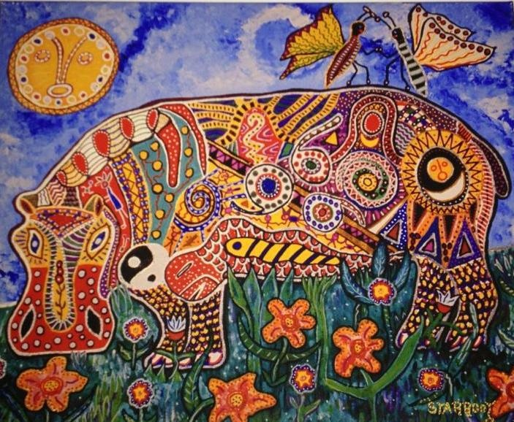Расслабление*

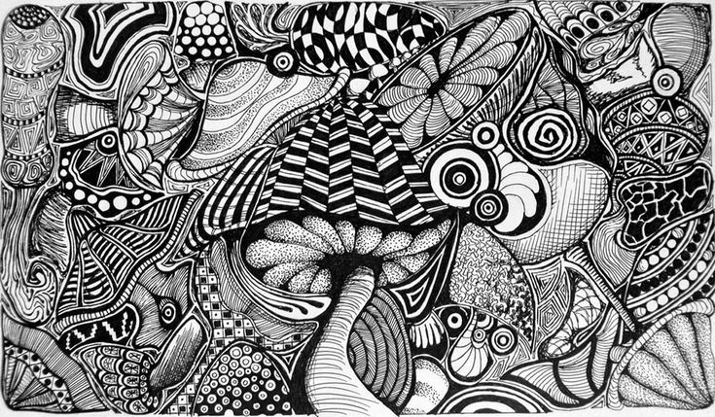Устройтесь поудобнее, расслабьтесь и сосредоточьтесь на рисунке – именно в таком состоянии можно начинать творить зентангл, а дальше, не отвлекаясь, погружаясь в работу, можно следовать за своей интуицией и воображением. Просто расслабьтесь и творите без ластиков и исправлений – ошибиться здесь невозможно. Если что-то не понравилось в узоре, его всегда можно переделать, изменить, исправить.

*Эффект зентангл*

В чём же практическая польза этой методики? Рисование для души уже само по себе позитивно воздействует: человек успокаивается, сосредоточивается на себе, на том, что делает, получает удовольствие, настроение, состояние становится лучше. Техника зентангла, кроме того, помогает развивать глазомер, навыки движения руки, чувство композиции.

*Инструменты:*

Для выполнения рисунка в данной технике нам понадобятся инструменты, находящиеся на столах.

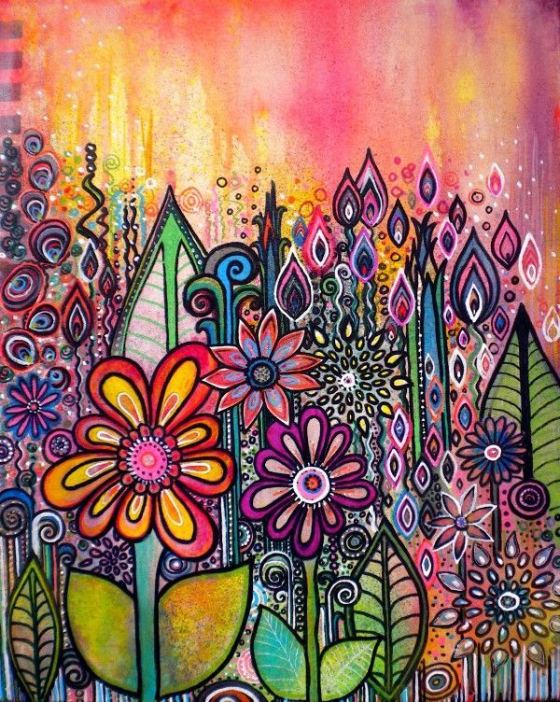*Особенности выполнения рисунка в технике «Зентангл»:*

1. На квадрате бумаги – 9х9 при помощи карандаша нанесите 4 точки в каждом углу.

2. Соедините эти точки, определив границы рисунка.

3. Карандашом нарисуйте направляющие линии, чтобы разделить полотно рисунка на секции.

4. При помощи ручки заполните каждую секцию орнаментами. Некоторые участки могут оставаться открытыми.

Рисунок, выполненный таким способом, не имеет ни верха, ни низа, поэтому законченное произведение можно рассматривать под любым углом и в любом направлении.

*Последовательность работы в технике ЗИА:*

1. На бумаге при помощи карандаша нанести силуэт изображения (животное, птица, портрет)

2. Наметить секции для нанесения орнамента

3. При помощи ручки заполните каждую секцию орнаментами.

*Рефлексия*

Проводится выставка готовых работ участников мастер-класса. Обсуждение мастер-класса участниками. Подведение итогов.